6 нчы сыйныф
Тема: «Сыйфат» темасын а кереш

Максат:
1. Сыйфат турында мәгълүмат бирү, укучыларда аларны гамәлдә дөрес куллана белү күнекмәләрен ныгыту;
2. Сөйләм һәм язу телен үстерү;
3. Укучыларда туган якның матурлыгына мәхәббәт хисе уяту, туган төбәгебезне ихтирам итү хисе тәрбияләү. Эстетик һәм патриотик тәрбия бирү.
Дәрес технологиясе: коммуникатив - үстерешле, интенсив.

Дәрес барышы.
- Актуальләштерү.
Безнең туган җиребез Татарстан республикасы, Кайбыч төбәге. Безгә ул бик якын һәм кадерле. Матур, чиста табигате белән генә түгел, тырыш, ярдәмчел кешеләре белән дә күңелгә якын ул.
Туган ил ул – алтын арышлар,
Туган ил ул – зифа камышлар,
Туган ил ул – яшел болыннар,
Болыннарда нәни колыннар.

Туган ил ул була бер генә ,
Туган илнең кадерен бел генә! – дип язган Зәкия Туфайлова.
Шушы шигырь юлларыннан күренгәнчә, безнең дәресебез туган җир, туган ил темасына багышланачак. ( проектор ярдәмендә текст күрсәтелә)
Татарстан дөньяның тиңсез матур, бәрәкәтле, уңай җиренә урнашкан. Аның калын урманнары да, уңдырышлы туфраклы иген кырлары да, балыклы, мул сулы елгалары да, акчарлаклар уйнап очкан киң Иделе дә, кара алтыны да, биек таулары да, челтерәп аккан саф сулы чишмәләре дә бар.
(Укучылар җөмләләрне сәнгатьле һәм дөрес итеп бер укып чыгалар).
Кинәт кенә туган якның җиләс җиле уйнап кына тексттагы сүзләрне очыртып алып китә.
Татарстан дөньяның ... ..., ..., ...җиренә урнашкан. Аның ... урманнары да, ... ... иген кырлары да, ..., ... ... елгалары да, акчарлаклар уйнап очкан ... Иделе дә, ... алтыны да, ... таулары да, челтерәп аккан ... ... чишмәләре дә бар..
Укучылар, җил нинди сүзләрне очыртып алып киткән соң?
- Тексттан сыйфатлар очып киткән.
Ул аларның сыйфат икәнен кайдан белгән?
- Алар нинди? Кайсы? сорауларына җавап бирәләр.
- Предметның һәм затның билгесен белдерәләр.
Сыйфатлар сөйләмебезгә ни өчен кирәк?
- Алар матурайталар, баеталар.
Текстка сыйфатлар өстәп языла, калганнар дәфтәрләргә сыйфатларны үзе ияргән сүзләр белән бергә яза.

Яңа теманы аңлату.
Димәк, сыйфатлар мөстәкыйль сүз төркеме, алар предметның яки затның билгесен белдерәләр, нинди? Кайсы? сорауларына җавап бирәләр, сөйләмебезне баеталар, матурайталар, тулыландыралар. Сыйфатлар белән безнең сөйләмебез төсле картинаны хәтерләтә, ә сыйфатларсыз ул аклы-каралы рәсем кебек кенә булыр иде.
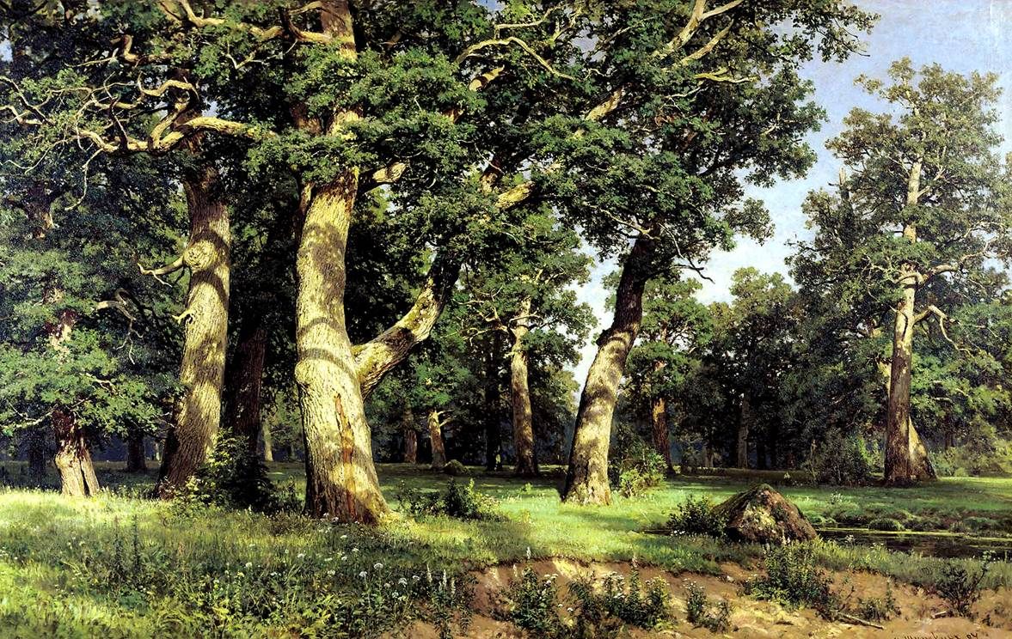

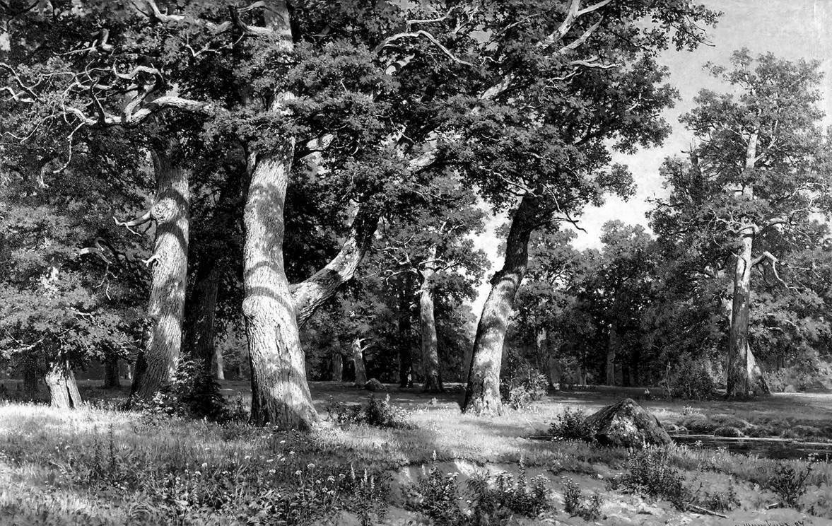

Бу картинаның авторы да безнең татарстанда туып-үскән рәссам. Кем дип уйлыйсыз һәм кайда туган?
- Иван Иванович Шишкин Алабуга шәһәрендә туган, пейзаж остасы буларак безнең якларның табигатен кәгазьгә төшергән.
Аның бу картинасы “ Имәнлек”( “Дубовая роща”) дип атала.
Бу рәсемдә нәрсәләр күрәбез.
- Имәннәр сурәтләнгән.
Имән сүзенә туры килгән сыйфатлар табабыз
- Нык, горур, карт, яшь, яшел, таза, Һ. б.
Сыйфатлар ачыклап килгән исемнәр сыйфатланмыш дип атала . Бу очракта имән – сыйфатланмыш.
Физкультминут.
Яздым җөмлә, иҗек, сүз, Тагын йомам һәм ачам,
Бик арыды минем күз. Бер йомам да бер ачам.
Йомам күзем: ял итсен, Күзләр хәрәкәте белән
Ачам күзем: күп күрсен! Бик зур әйләнә сызам.
Аннан төбим күзләрем
Имән бармак очына.
Кисәк карыйм тышта үскән
Биек агач башына.

Бу картинада күрсәтелгән имән агачын безнең Кайбыч белән бәйләгез.
- Имән - безнең районның символы, ул гербка да , флагка да ясалган, чөнки ул безнең якларны бөтен Россиягә таныткан агач, Петр беренче патша кораблар төзү учен безнең урманнардан имән агачлары ташыткан.

- 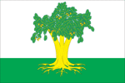

Хәзер 1 нче рәтләр туган як сүзенә туры килгән сыйфатлар уйлап әйтә, 2 нче рәтләр Туган районыбызга туры килгән сыйфатлы сүзтезмәләргә мисаллар китерә, 3 нче рәттәгеләр сыйфатларны мөмкин кадәр күбрәк кулланып җөмләләр әйтә.
- кадерле , якын, изге, Матур, чиста, гүзәл, борынгы, сөекле һ. б.
- уңдырышлы туфрак, түгәрәк күлләр, саф чишмәләр, уңган халык, күңелле кичәләр. Яңа клуб, матур биналар,җиләкле аланнар һ. б.
- Кайбыч ягы борынгы төбәкләрдән санала. Ул экологик яктан чиста районнарның берсе. Безнең яклар чиста һавасы, калын урманнары , саф сулы кизләүләре белән дан казанган.Күренекле шәхесләргә дә бай ул. Искиткеч матур тавышлы
Г. Кайбицкая һ. б.

Материалны ныгыту.
Татарстан районнарының кайсылары сыйфатлар ярдәмендә ясалган
Актаныш Биектау Баулы
Балтач Мамадыш Чистай
Тәтеш Кукмара Азнакай
Яшел Үзән Аксубай Кайбыч
Сорауларга җавап бирү.
- Сыйфатлар нәрсәне белдерә?
- Предметның нинди билгеләрен белдерә?
- Сыйфатланмыш нәрсә ул?
- Сыйфатлар нинди сорауларга җавап була?
- Сыйфатлар нинди сүз төркеме?
Йомгаклау.
Бүгенге дәрестә нәрсәләр өйрәндек?
Билгеләр кую.
Өй эше.
1 нче рәтләр – кагыйдә, 74 нче күнегү,
2 нче рәтләр – кагыйдә, туган як турында сыйфат кергән мәкальләр
3 нче рәтләр - кагыйдә, сыйфатлар кертеп туган як турында мини- сочинение.

